Лабораторная работа № 4

Работа с программными пакетами

Юсупова Ксения Равилевна

Содержание

# 1 Цель работы

Получить навыки работы с репозиториями и менеджерами пакетов.

# 2 Задание

1. Изучите, как и в каких файлах подключаются репозитории для установки программного обеспечения; изучите основные возможности (поиск, установка, обновление, удаление пакета, работа с историей действий) команды dnf (см. раздел 4.4.1).
2. Изучите и повторите процесс установки/удаления определённого пакета с использованием возможностей dnf (см. раздел 4.4.1).
3. Изучите и повторите процесс установки/удаления определённого пакета с использованием возможностей rpm (см. раздел 4.4.2)

# 3 Выполнение лабораторной работы

В консоли перешли в режим работы суперпользователя и в каталог /etc/yum.repos.d; изучили содержание каталога и файлов репозиториев (рис. 1).

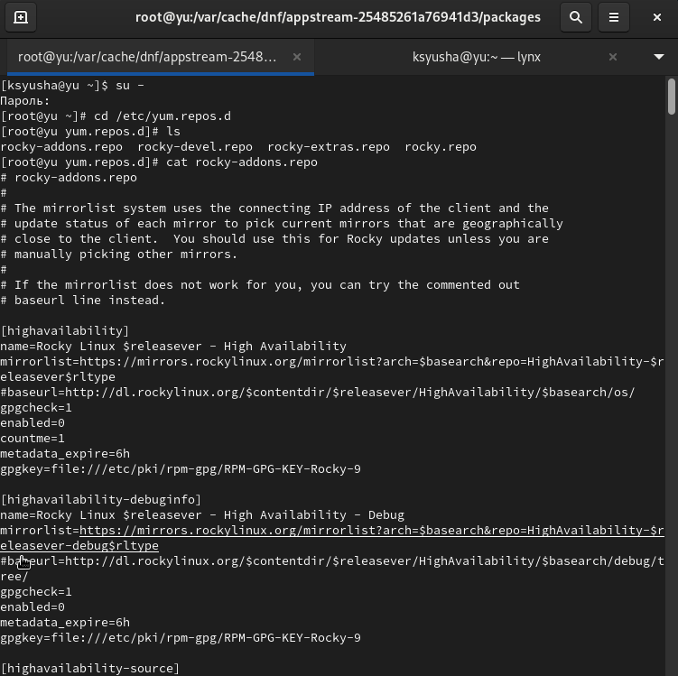

Рис. 1: Выполнили пункты 1 и 2 из раздела 4.4.1 (Работа с репозиториями)

Вывели на экран список репозиториев и список пакетов, в названии или описании которых есть слово use(рис. 2).

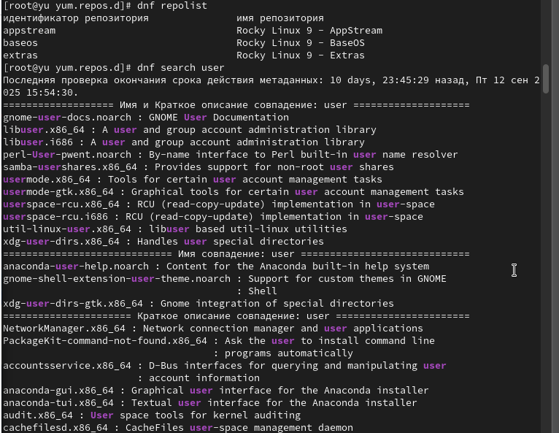

Рис. 2: Выполнили пункты 3 и 4 из раздела 4.4.1 (Работа с репозиториями

Установили nmap, предварительно изучив информацию по имеющимся пакетам. dnf install nmap — устанавливает только основной пакет nmap, а dnf install nmap* — устанавливает основной пакет nmap и все дополнительные пакеты, имена которых начинаются с “nmap”(рис. 3).

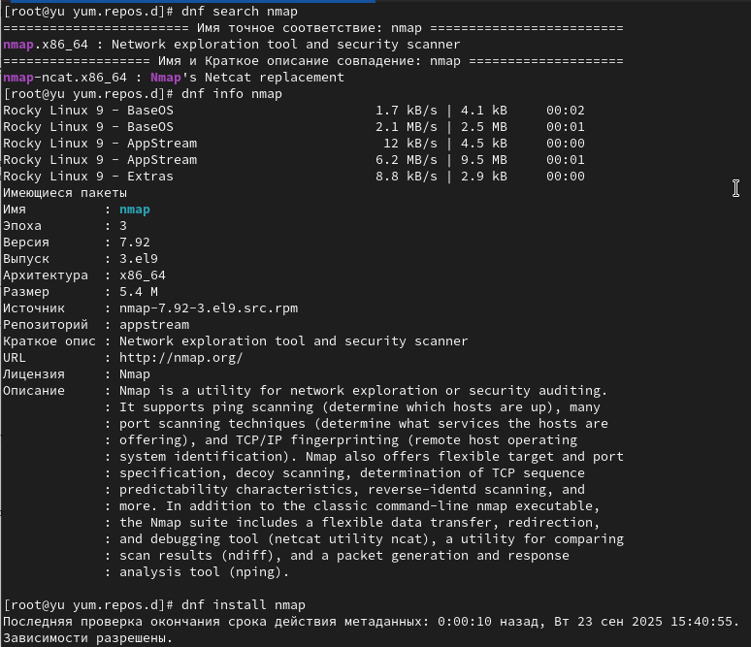

Рис. 3: Выполнили пункт 5 из раздела 4.4.1 (Работа с репозиториями

Удалили nmap(рис. 4).

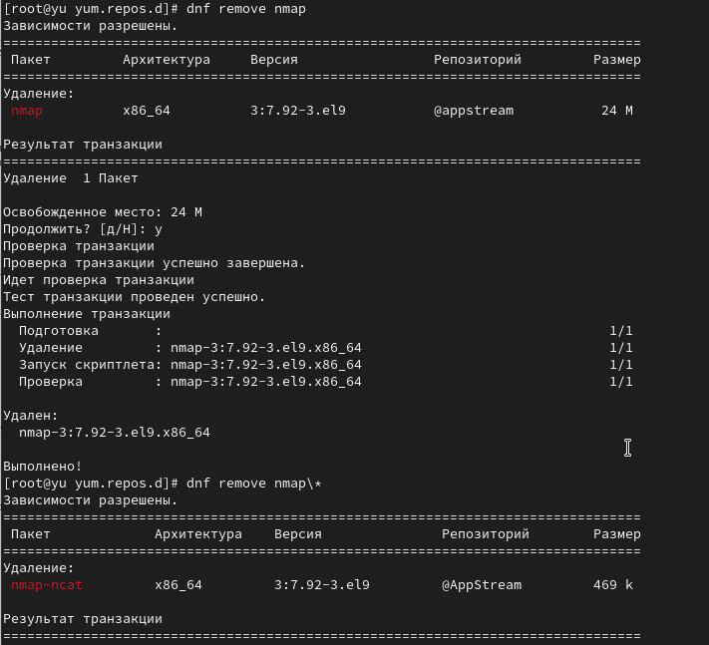

Рис. 4: Выполнили пункт 6 из раздела 4.4.1 (Работа с репозиториями

Получили список имеющихся групп пакетов, затем установили группу пакетов RPM Development Tools(рис. 5).

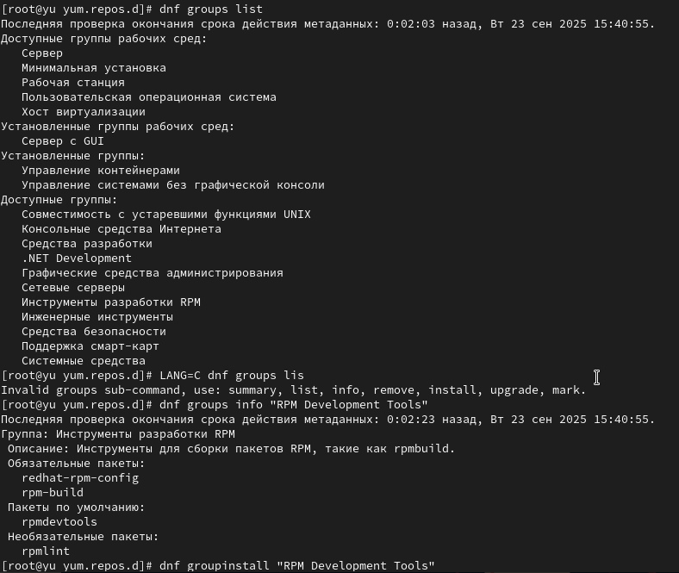

Рис. 5: Выполнили пункт 7 из раздела 4.4.1 (Работа с репозиториями)

Посмотрели историю использования команды dnf и отменили шестое по счёту, действие(рис. 6).

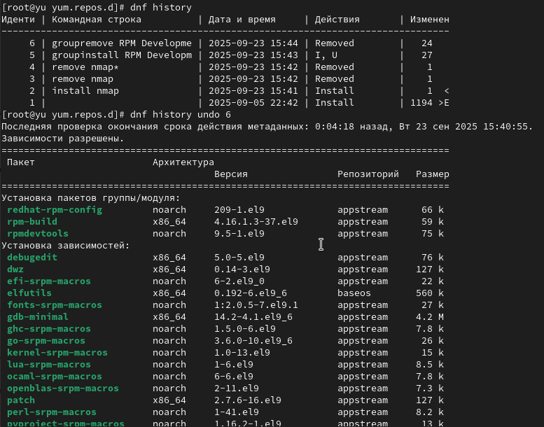

Рис. 6: Выполнили пункт 8 из раздела 4.4.1 (Работа с репозиториями)

Скачали rpm-пакет lynx и нашли каталог, в который был помещён пакет после загрузки(рис. 7).

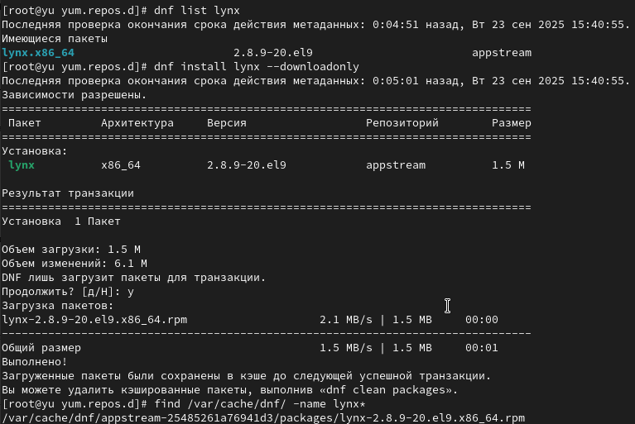

Рис. 7: Выполнили пункты 1 и 2 из раздела 4.4.2 (Использование rpm)

Перешли в этот каталог и затем установили rpm-пакет; определили расположение исполняемого файла; и используя rpm, определили по имени файла, к какому пакету принадлежит lynx и получили дополнительную информацию о содержимом пакета.(рис. 8).

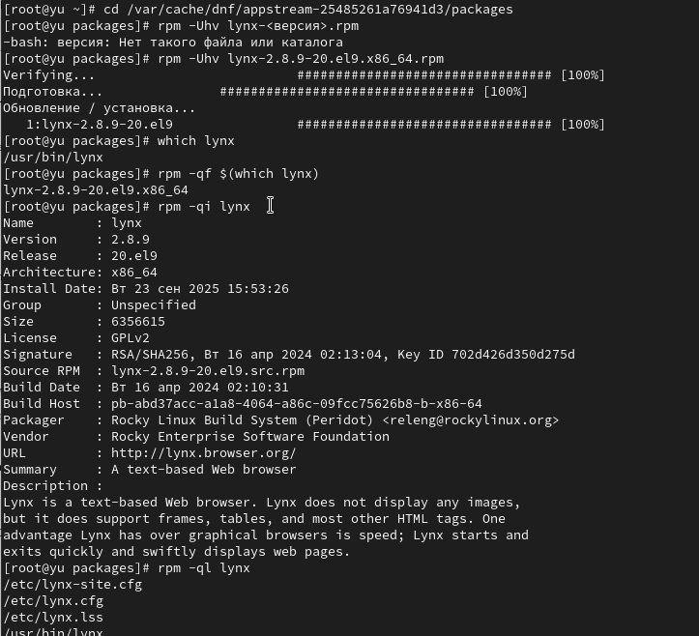

Рис. 8: Выполнили пункты 3-5 из раздела 4.4.2 (Использование rpm)

Получили список всех файлов в пакете, а также вывели перечень файлов с документацией пакета.(рис. 9).

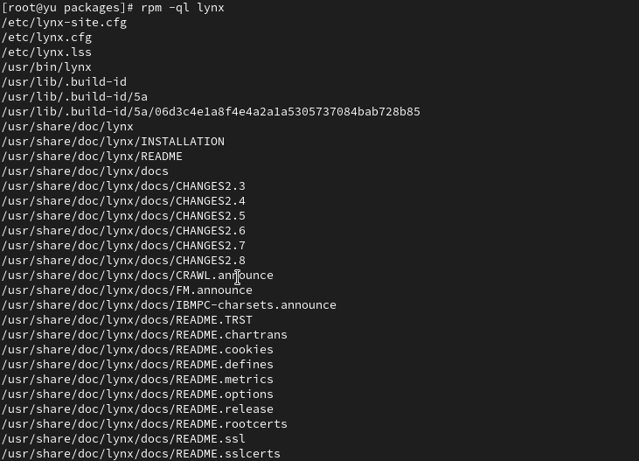

Рис. 9: Выполнили пункт 6 из раздела 4.4.2 (Использование rpm)

Посмотрели файлы документации, применив команду man lynx; затем вывели на экран перечень и месторасположение конфигурационных файлов пакета и скриптов, выполняемых при установке пакета(рис. 10).

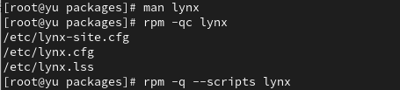

Рис. 10: Выполнили пункт 7 и 8 из раздела 4.4.2 (Использование rpm)

В отдельном терминале под своей учётной записью запустили текстовый браузер lynx, чтобы проверить корректность установки пакета. Вернулись в терминал с учётной записью root и удалите пакет, потом установили пакет dnsmasq(рис. 11).

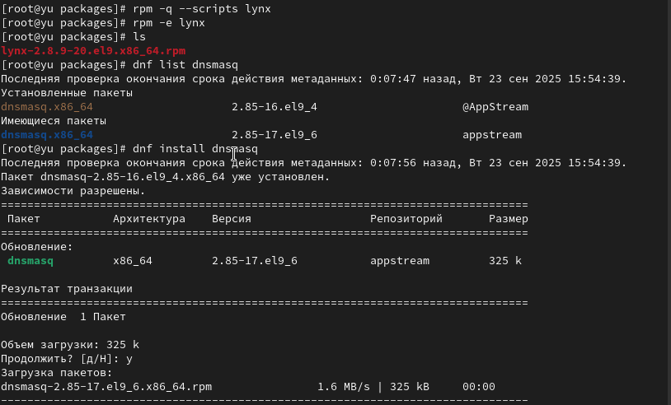

Рис. 11: Выполнили пункты 9, 10, 2.1 из раздела 4.4.2 (Использование rpm)

Определили расположение исполняемого файла и определили по имени файла, к какому пакету принадлежит dnsmasq;и получили дополнительную информацию о содержимом пакета и список всех файлов в пакете, а также выведили перечень файлов с документацией пакет(рис. 12).

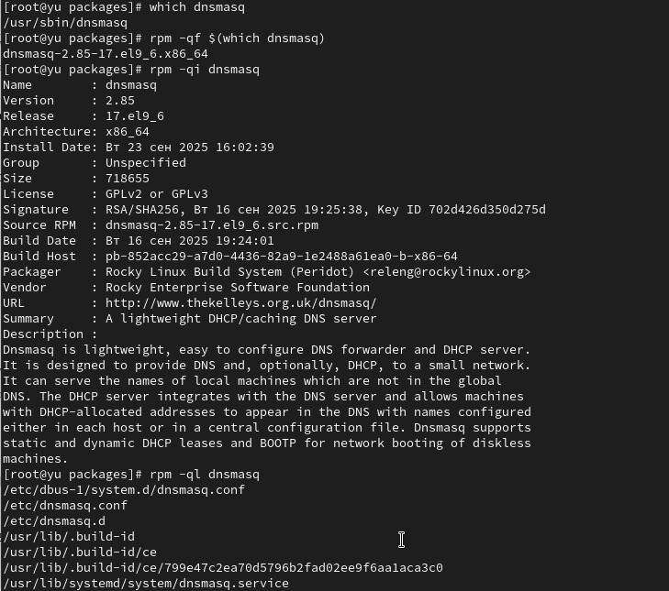

Рис. 12: Выполнили пункты 2.2 и 2.3 из раздела 4.4.2 (Использование rpm)

Вывели на экран перечень и месторасположение конфигурационных файлов пакета. Затем вывели на экран расположение и содержание скриптов, выполняемых при установке пакета. После вернулись в терминал с учётной записью root и удалили пакет(рис. 13).

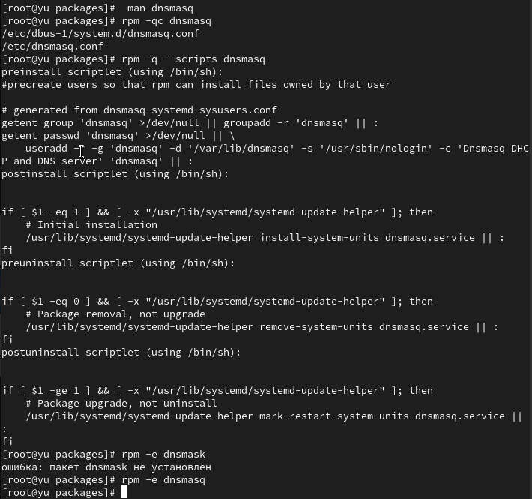

Рис. 13: Выполнили пункты 2.4, 2.5 и 2.6 из раздела 4.4.2 (Использование rpm)

# 4 Ответы на контрольные вопросы

**1. Какая команда позволяет вам искать пакет rpm, содержащий файл useradd?** Команда dnf provides */useradd или rpm -qf */useradd (если файл уже установлен).

**2. Какие команды вам нужно использовать, чтобы показать имя группы dnf, которая содержит инструменты безопасности и показывает, что находится в этой группе?** Сначала выполнить dnf group list | grep -i security для поиска названия группы, затем dnf group info "название_найденной_группы" для просмотра её содержимого.

**3. Какая команда позволяет вам установить rpm, который вы загрузили из Интернета и который не находится в репозиториях?** Команда dnf install /полный/путь/к/файлу.rpm.

**4. Вы хотите убедиться, что пакет rpm, который вы загрузили, не содержит никакого опасного кода сценария. Какая команда позволяет это сделать?** Команда rpm -qp --scripts файл.rpm покажет все скрипты (preinstall, postinstall и т.д.), которые выполняются при установке пакета.

**5. Какая команда показывает всю документацию в rpm?** Команда rpm -qd имя_пакета выведет список всех файлов документации, установленных с пакетом.

**6. Какая команда показывает, какому пакету rpm принадлежит файл?** Команда rpm -qf /путь/к/файлу покажет, какому установленному пакету принадлежит указанный файл.

# 5 Выводы

В ходе лабораторной работы мы получили навыки работы с репозиториями и менеджерами пакетов.